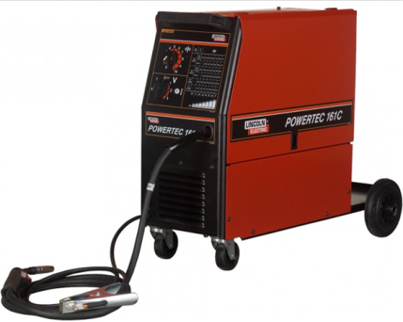



**Handleiding: Lasapparaat**

De volgende punten gaan u uitleg geven over de veiligheid en werking van het lasaggregaat.

Het licht van de boog en de weerkaatsing ervan kunnen onbeschermde ogen beschadigen. Bescherm

uw ogen en uw omgeving zorgvuldig voordat u met lassen begint. De boog en lasspatten verbranden

een onbeschermde huid. Gebruik daarom beschermende handschoenen en kledij tijdens het lassen.

Isoleer uzelf van het lasstroomcircuit door droge en onbeschadigde beschermende kleding te dragen.

Werk nooit op een natte ondergrond. Werk nooit met beschadigde laskabels. Zet de elektrohouder of

laskabels nooit boven op de stroombron of ander elektrische apparatuur.

Zorg voor voldoende ventilatie. Neem altijd speciale maatregelen bij het lassen van metalen, dit door

bijvoorbeeld een lasdampafzuiger te gebruiken, welke eveneens te huur is bij Sijperda Verhuur B.V.

Gebruik van het lasapparaat.

Aarden:

Indien mogelijk, maak de klem van de werkstukkabel direct vast op het te lassen werkstuk.1

1. Maak het verbindingsoppervlak van de aardklem schoon en vrij van verf en roest.

2. Maak de klem vast, zodat het contactoppervlak zo groot mogelijk is.

3. Controleer vervolgens of de klem goed vastzit.

**Rol het verlengsnoer (van de haspel) geheel af!**

Het is aan te raden om de lasstroom en lassnelheid eerst te testen op een ander stuk dan het

werkelijk te lassen werkstuk. Wanneer de boog is aangestoken, beweeg dan de elektrode langzaam

naar voren in een schuine hoek van 10-15. Pas indien nodig de stroomsterkte aan.